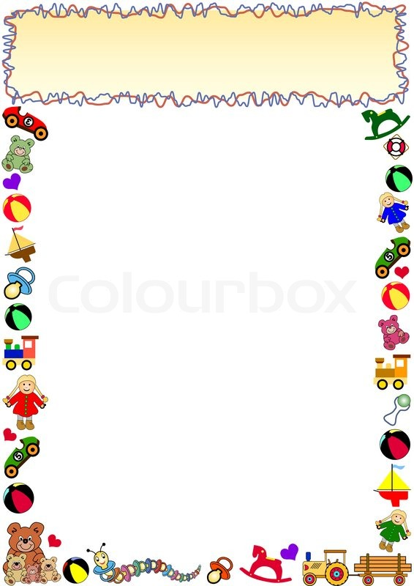

**KOCHANI KONIEC TYGODNIA EKOLOGICZNEGO SIĘ ZBLIŻA. NA PEWNO JUŻ WIECIE, ŻE ZIEMIA NASZA PLANETA JEST DLA NAS BARDZO WAŻNA. STARAJMY SIĘ O NIĄ DBAĆ I NIE WYRZĄDZAĆ JEJ KRZYWDY.   
MATKA NATURA NA PEWNO NAM SIĘ ODWDZIĘCZY.**

1. Zapraszamy Was do obejrzenia z rodzicami bajki edukacyjnej.   
   Tytuł tej bajki to: „W kontakcie z naturą”.

<https://www.youtube.com/watch?v=RV5IBJGAypY>

**KOCHANI ZAPAMIĘTAJMY SOBIE KILKA WAŻNYCH ZASAD MAŁEGO EKOLOGA**

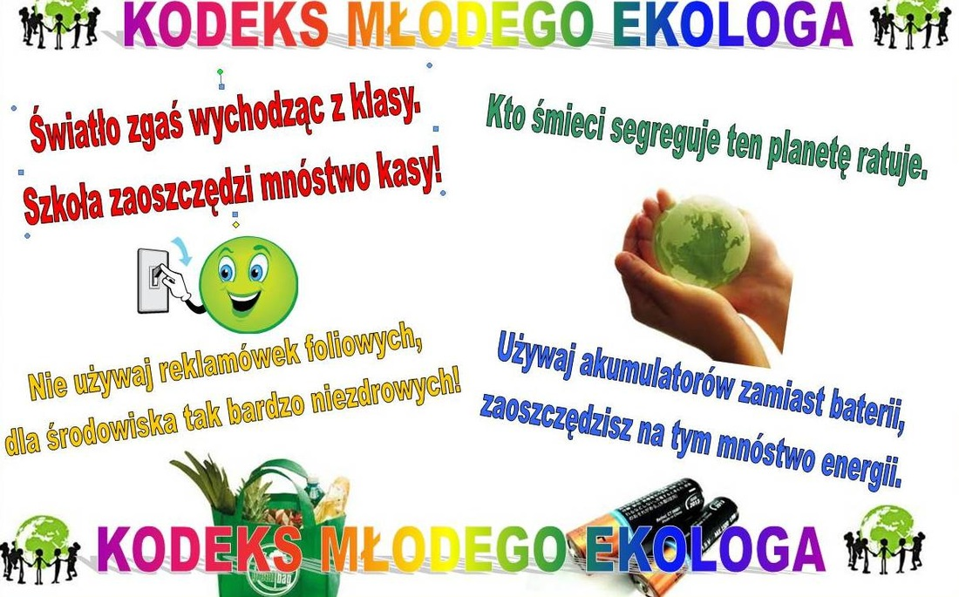

**JESTEŚMY MAŁYMI EKOLOGAMI**

**Kochani specjalne zadanie dla Was – wydrukujcie tą kartę pracy i narysujcie obok strzałek co robicie dla naszej planety Ziemia by była czysta i zadbana. To będzie Wasz prezent dla Ziemi.**

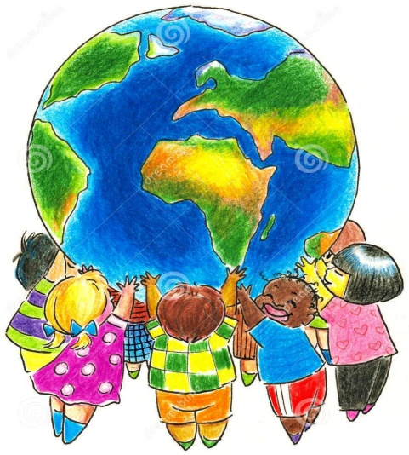

**DOKOŃCZCIE RYSUNEK PO DRUGIEJ STRONIE.**

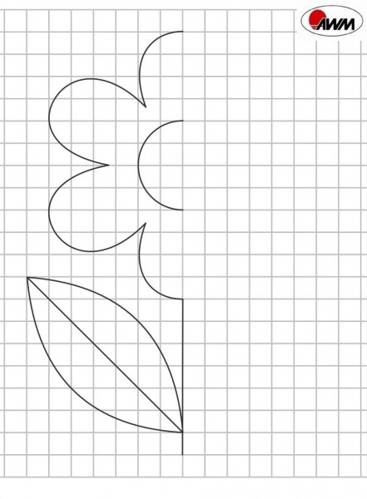

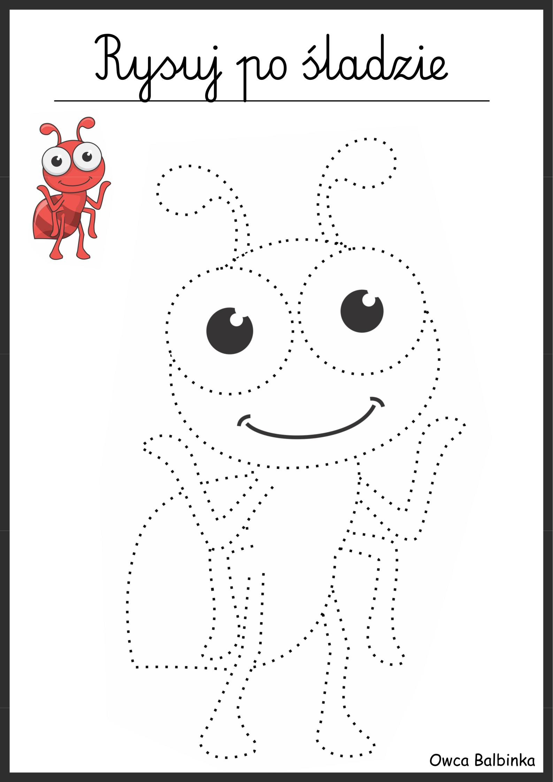

**Odszukajcie takie same sylaby. Jabłuszkom brakuje liści – odnajdźcie je   
i pokolorujcie na takie same kolory.**

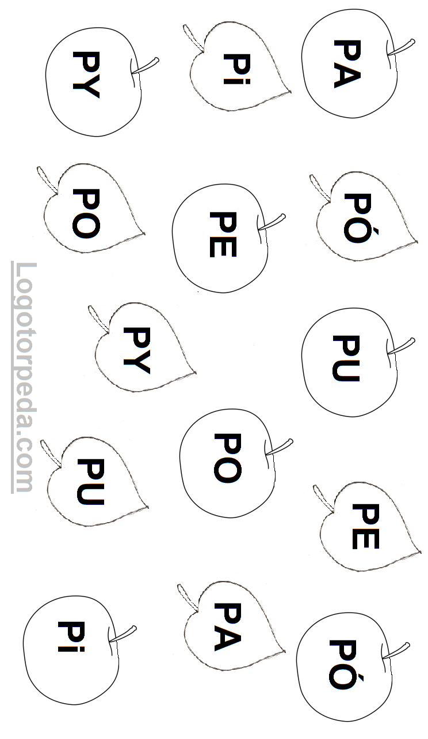

**Kochani uzupełnijcie sekwencje wpisując właściwe literki.**

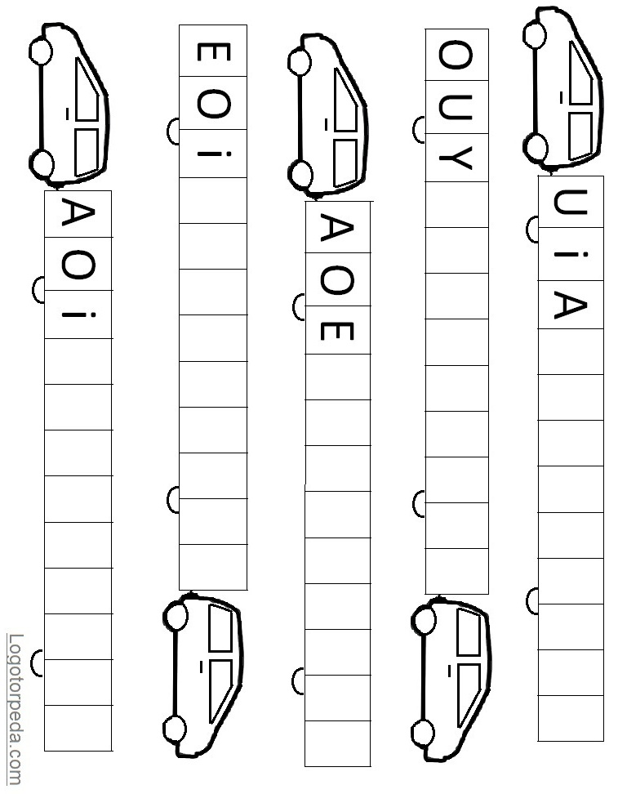

**Praca plastyczna „Wiosenne drzewko”. Kochani wytnijcie wzdłuż przerywanych linii podane figury   
i spróbuj ułożyć z nich wiosenne drzewko i słoneczko oraz przyklejcie na kolorową.   
Na koronę drzewa, czyli zielone kółeczko przyklej kolorowe kuleczki bibuły.   
Możecie także zrobić trawkę w zielonej bibuły.**